令和元年度 南相馬市立小中学校食育広報 令和元年９月発行

食に関する意識調査結果〈特集号〉
スマイル

「食に関する意識調査」にご協力いただきありがとうございました。
各小・中学校・幼稚園から提出して頂きました集計結果をまとめましたので、お知らせします。

南相馬市教育委員会 ℡０２４４－２４－５２８３
調査実施期間 令和元年７月
調査対象者 南相馬市立小中学校、幼稚園の各保護者
回答者数 ２，５６２人 回収率 ８５．０％
回 答 者 保護者９９％ その他１％ 女性８７．９％ 男性７．３％ 無回答４．８％

（人） | 毎日食べている | 食べる日の方が多い | 食べない日の方が多い | 食べない | 無回答 | 総計
全体 | 2,276 | 177 | 79 | 9 | 21 | 2,562
幼稚園 | 223 | 21 | 4 | 1 | ０ | 249
小学校 | 1,334 | 96 | 40 | 3 | 16 | 1,489
中学校 | 719 | 60 | 35 | 5 | 5 | 824

（％）

※ 全体で「毎日食べている」が８８．８％、「食べる日が多い」が６．９％でした。

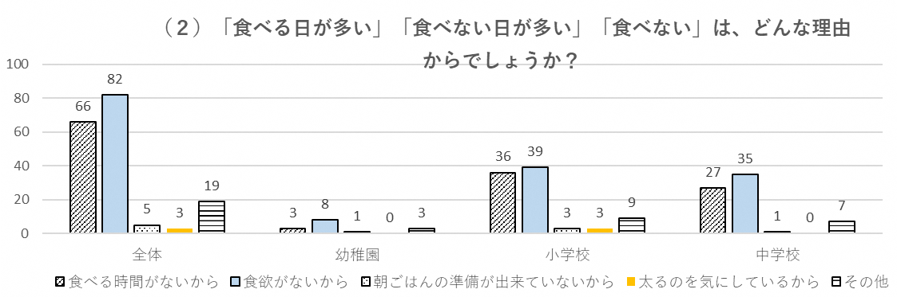
（人）

- 食べない理由のその他では、「夕食が遅いから」「食べると具合が悪くなるから」「起きて短時間では食べら
れないから」でした。

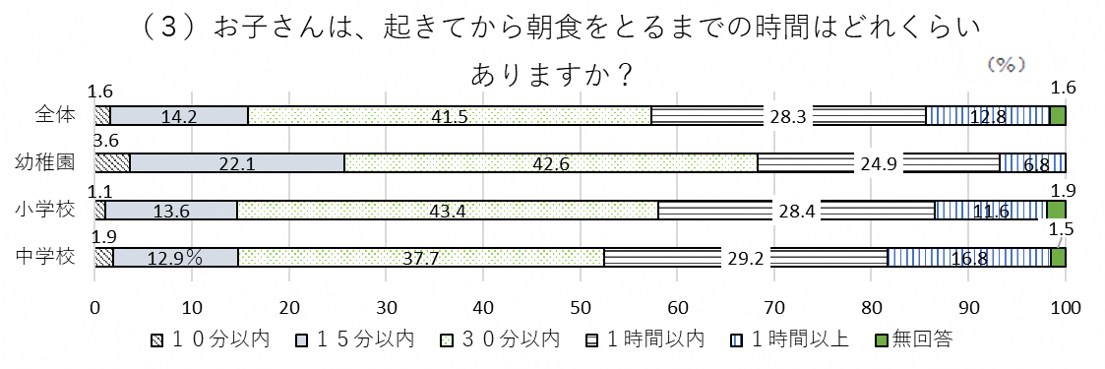



※朝ごはんの主食は、幼稚園、小中学校とも６０％以上が「ごはん」、３０％前後が「パン」を主食と
して食べていました。その他では、「うどん」「もち」「シリアル」「くだもの」などでした。
※朝食を「家族そろって食べている」が全体で１８．２％、「家族の誰かと食べている」が全体で６９．４％でした。一緒にテーブルについて食事をすると、子どものマナーや体調など気付くことがたくさんあります。 幼児期からの食事の時間を大事にしてほしいと思います。
（６）お子さんに伝えたい地元の郷土料理ベスト３
①ほっきごはん ②かつおの焼きつけ ③松前漬け（いかにんじん）

（７）食品ロスについて何か心がけていることはありますか？
・買いすぎない。 （まとめ買いをしない。） ・作りすぎない。 ・残さない。

（学校給食に対するご意見）
・いつもおいしい、バランスのとれた給食ありがとうございます。
・季節の変化が食から伝わってくるような献立が素晴らしいと感じています。
・給食はいろいろな食材を使用しているので参考にしながら、家庭でも作っています。
・給食を食べるようになってから好き嫌いが少なくなりました。レシピを教えてほしいです。

※起きてから朝食をとるまでの時間は３０分から１５分が全体で４１．５％、次に多かったのが１時間か
ら３０分が全体で２８．３％と、幼稚園も小・中学校も同じような時間でした。

